[보도자료] 2026.09.17
명절 선물부터 가을 인테리어까지, 시즌 리빙 수요 한 번에
신세계까사 까사미아, 가을맞이 ‘홈&리빙 페스티벌’ 실시
- ‘캄포 레스트’ · ‘우스터’ 등 1인 리클라이너 특집전 마련, 할인 및 사은 혜택으로 추석 선물 수요 공략
- 가을 웨딩 · 입주 시즌 맞아 ‘캄포 G50’ 등 인기 소파 · 침대 대상 할인 및 상품권 증정 등 혜택 풍성
- ‘알로’ · ‘바젤 우드’ 등 다이닝 가구까지…주거 공간 전반 아우르는 가을 인테리어 프로모션 전개
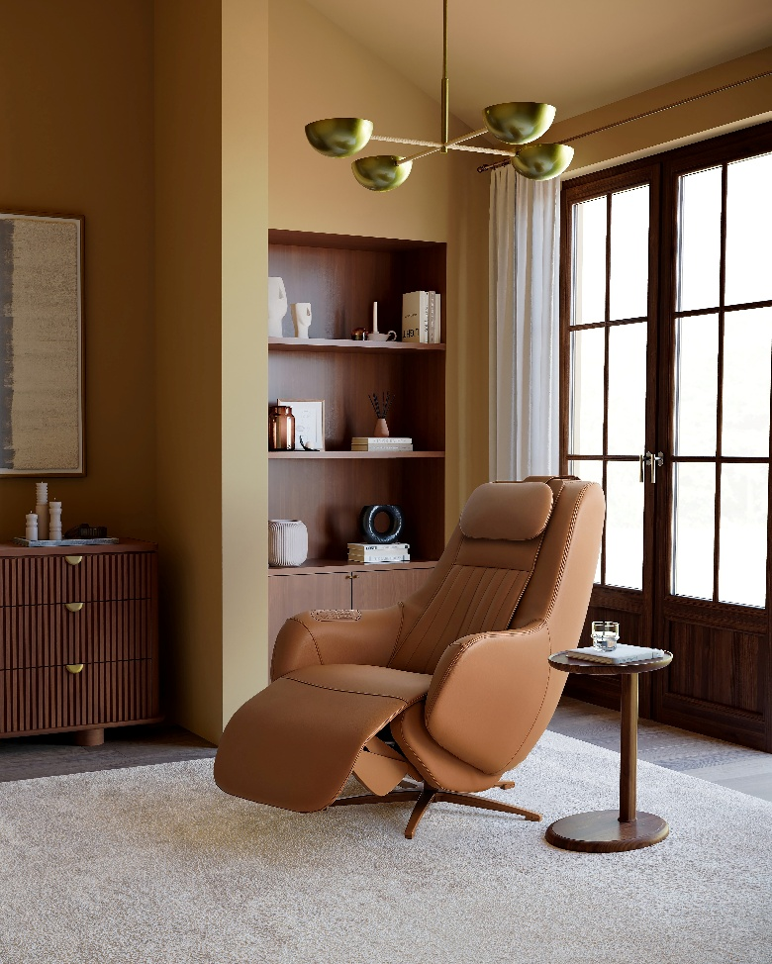
[사진설명] 신세계까사의 까사미아가 18일부터 ‘홈&리빙 페스티벌’ 행사를 진행, 가을 인테리어 및 명절 선물 수요 공략에 나선다. 사진은 까사미아의 프리미엄 마사지 리클라이너 ‘캄포 레스트’.(사진 출처 = 신세계까사)

㈜신세계까사(SHINSEGAE CASA)의 프리미엄 리빙&라이프스타일 브랜드 ‘까사미아(CASAMIA)’가 가을 인테리어 및 추석 선물 수요를 겨냥한 ‘홈&리빙 페스티벌’을 18일부터 11월 8일까지 진행한다.
까사미아는 추석과 본격적인 가을 웨딩·입주 시즌을 맞아 명절 선물과 홈 인테리어 수요를 아우르는 다양한 구매 혜택을 마련했다.
1인 리클라이너와 홈데코 소품을 명절 선물로 제안하고, 소파·침대·다이닝 등 주요 가구에는 할인과 사은 혜택을 더해 가을철 인테리어 수요를 공략한다.
먼저 추석 선물을 고민하는 고객들을 위한 ‘1인 리클라이너 특집전’을 진행한다. 프리미엄 마사지 리클라이너 ‘캄포 레스트’ 구매 고객에게 10만원 상당의 상품권을 증정한다. 캄포 레스트는 베스트셀러 ‘캄포’의 편안한 착석감과 디자인에 안마 기능을 접목한 제품이다.
등받이와 헤드레스트 각도 조절 및 회전 기능을 갖춘 ‘우스터’ 리클라이너는 제품별로 10~15% 할인한다.
가을 웨딩·입주를 준비하는 고객을 위해서는 거실부터 침실, 다이닝까지 주거 핵심 공간을 아우르는 인기 가구 구매 혜택을 마련했다.
거실에서는 까사미아의 대표 소파 시리즈 ‘캄포’를 중심으로 다양한 혜택을 제공한다. 구스 충전재 특유의 포근한 착석감에 관리 편의성을 높인 기능성 원단을 더한 ‘캄포 G50’ 소파 구매 시 전용 헤드쿠션을 증정하며, ‘캄포 럭스’와 ‘캄포 레더’ 단품은 각각 30%, 20% 할인한다.
웨딩·입주클럽 고객은 ‘뉴테라모’와 ‘바젤’ 소파를 15% 할인된 가격에 구매할 수 있다. ‘카르모’ 소파는 회원 등급에 따라 최대 20%, ‘모나코’와 ‘아스티’ 리클라이너는 15% 할인한다. 오는 10월 9일부터는 ‘루고’와 ‘시에나’ 소파에도 회원 등급별 최대 15% 할인 혜택을 적용한다.
침실 가구는 신제품과 인기 제품을 중심으로 구매 혜택을 준비했다. 신제품 ‘캄포 G50’ 베드를 200만원 이상 구매하면 10만원, 300만원 이상 구매하면 15만원 상당의 상품권을 증정한다. ‘카르모’와 ‘아스터’ 베드는 단품 구매 시 20% 할인하며, 매트리스와 함께 구매하면 최대 30% 할인한다.
다이닝 가구도 특별 혜택으로 선보인다. 오는 9월 27일까지 ‘알로’ 다이닝 제품을 200만원 이상 구매하면 10만원, 300만원 이상 구매하면 15만원 상당의 상품권을 증정한다. ‘바젤 우드’ 다이닝은 단품 구매 시 30% 할인한다.
신세계까사 관계자는 “가을은 명절 선물과 웨딩·입주 준비가 맞물리며 가구와 인테리어에 대한 관심이 높아지는 시기”라며 “이번 행사 혜택과 함께 까사미아만의 프리미엄 디자인과 우수한 품질의 가구로 감각적인 가을 인테리어를 완성하시기 바란다”고 말했다.

# # #

[자료문의]
홍보대행사 피알원
박경빈 차장 02-6370-3133 / 010-8223-1098 / park@prone.co.kr

